**Дербилова Софья.**

**Конкурсная программа: «Своими руками»**

**Колонки своими руками.**

**Акустический динамик из подручных средств**

Всем известно, что подростки любят слушать музыку, но иногда случается неприятность – колонки выходят из строя. Это легко исправить с помощь подручных средств, которые можно найти в каждом доме.

**Материалы**

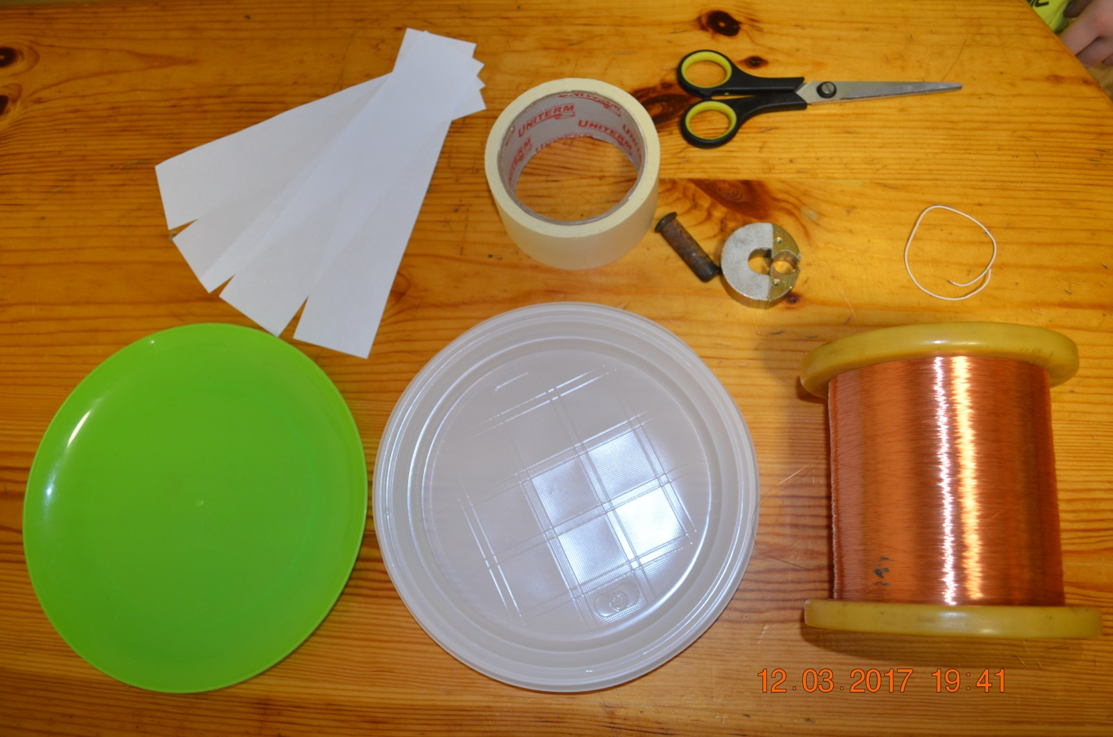

-*две пластиковые тарелки*

*-бумажный скотч*

*-медная проволока, покрытая лаком*

*-магнит*

*-железный цилиндр*

*-бумага*

*-ножницы*

**Порядок работы**

1. Наматываем на железный цилиндр несколько слоев бумажного скотча, для того, что бы в дальнейшем мы могли иметь зазор между цилиндром и катушкой.
2. 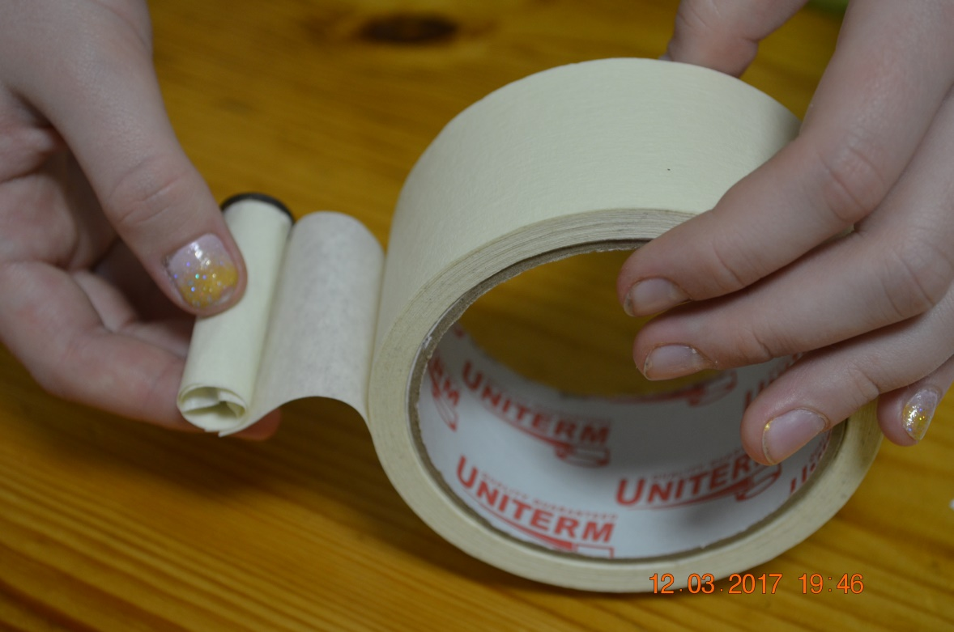

2. Поверх намотанного скотча наматываем еще несколько слоев скотча, но липкой стороной наружу. Таким образом получается липкая поверхность.

3. На липкую поверхность наматываем медную проволоку. Проволока должна быть обязательно в лаке, чтобы витки между собой не замыкались, и в дальнейшем при подаче напряжения не произошло короткое замыкание. Оба конца проволоки выводим наружу.

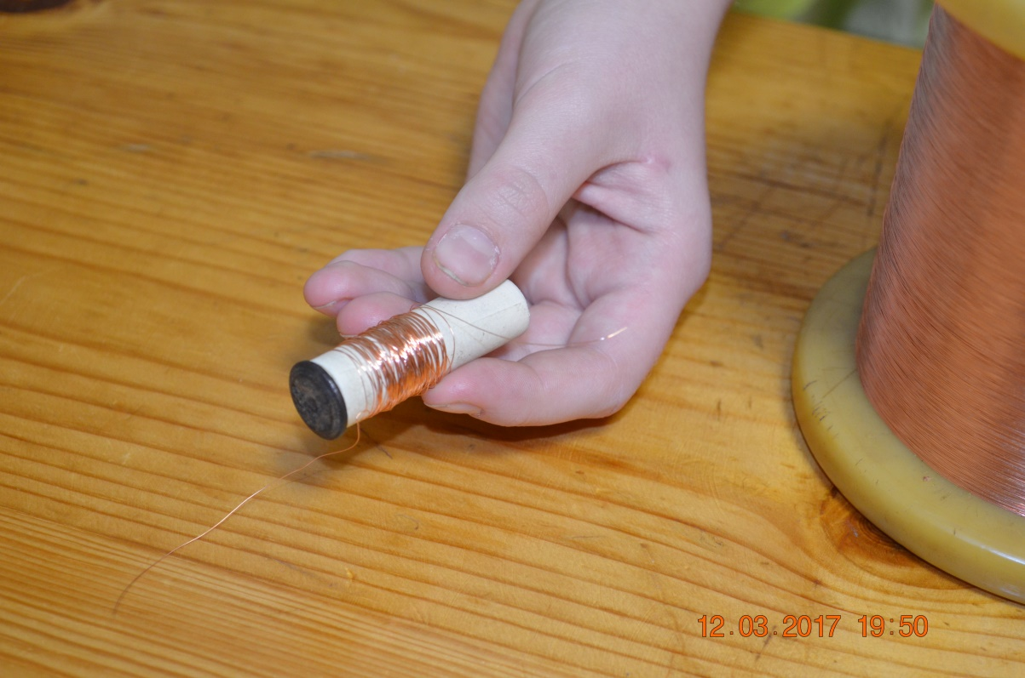

4. Поверх проволоки наматываем один - два слоя скотча, для фиксации витков. Катушка готова. 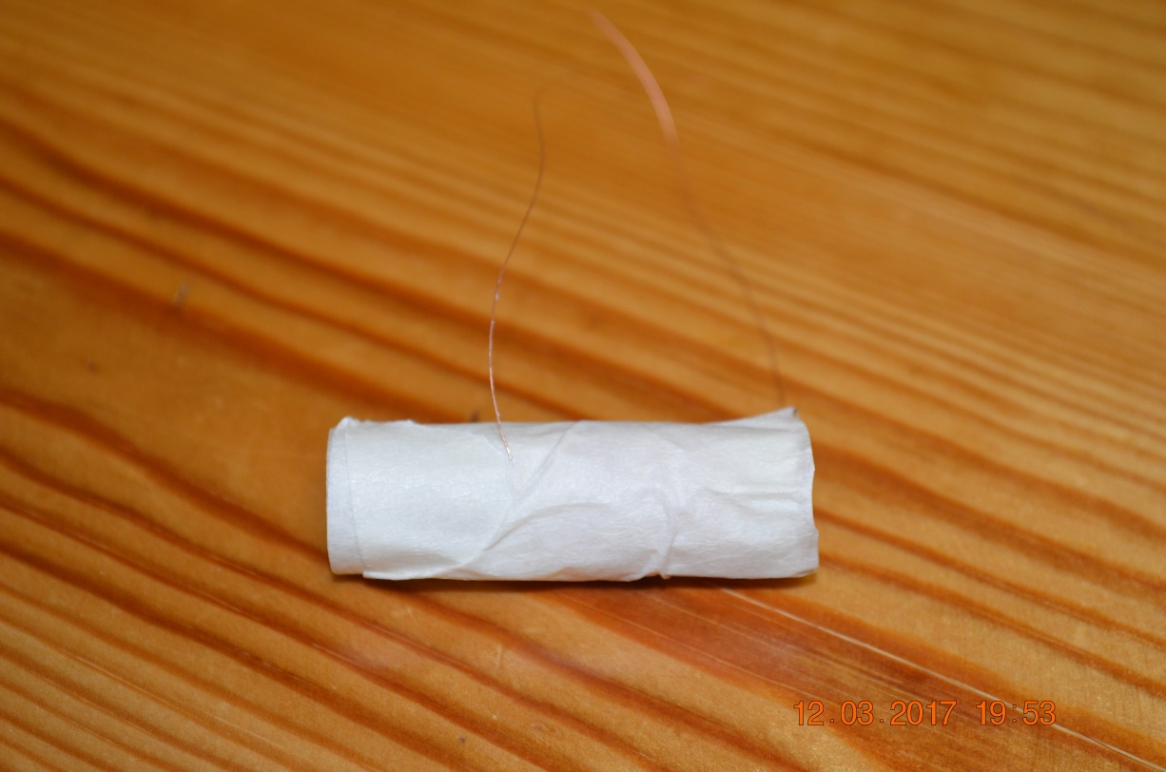

5. Снимаем с цилиндра полученную катушку, а с железного цилиндра снимаем скотч, который мы намотали первоначально.

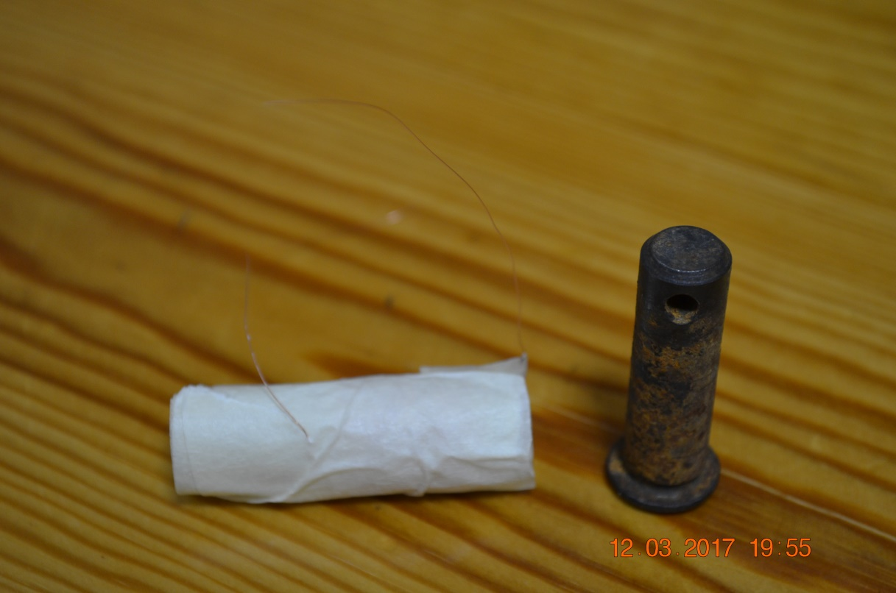

6. Катушку надрезаем ножницами так, что бы получились на одной стороне четыре лепестка. 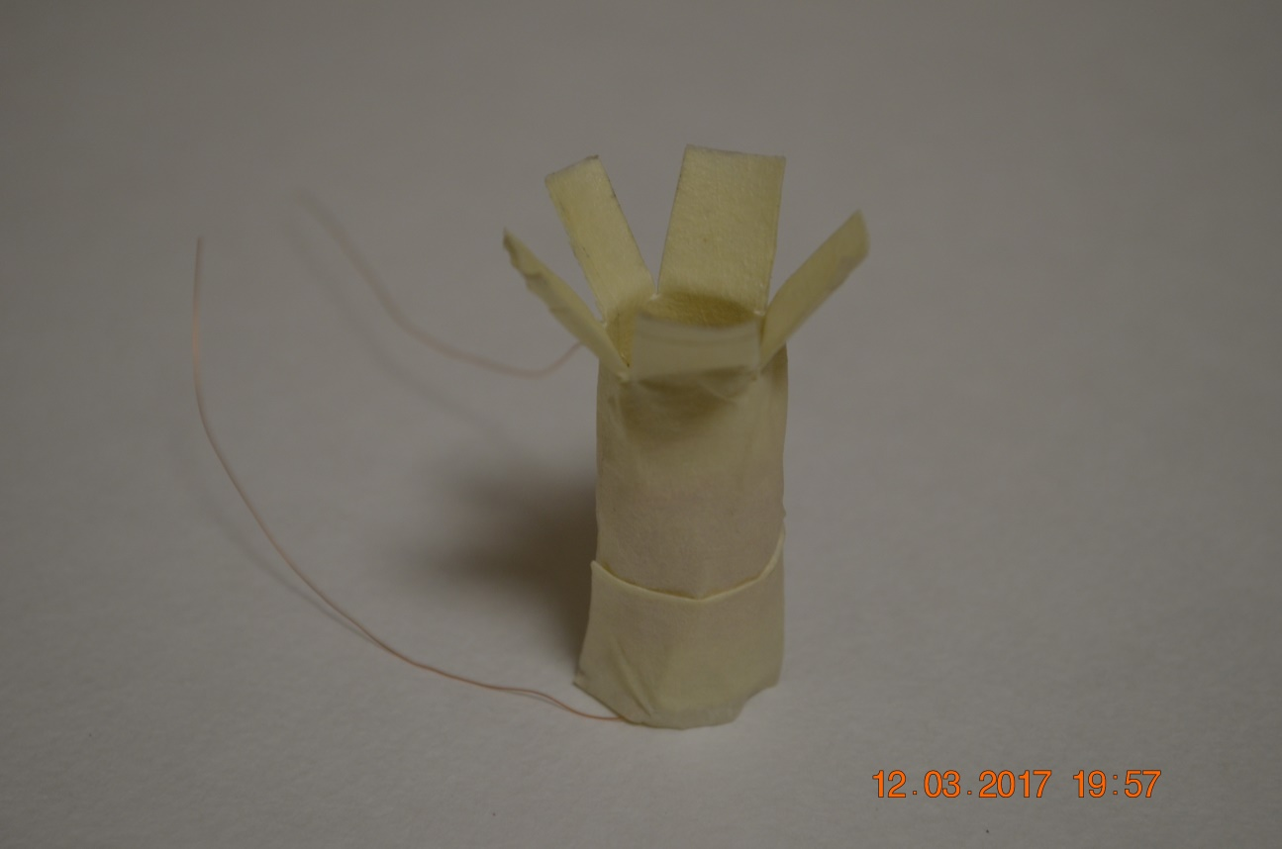

7. Прикрепляем катушку за лепестки к внешней стороне дна тарелки при помощи скотча. Диффузор динамика готов.

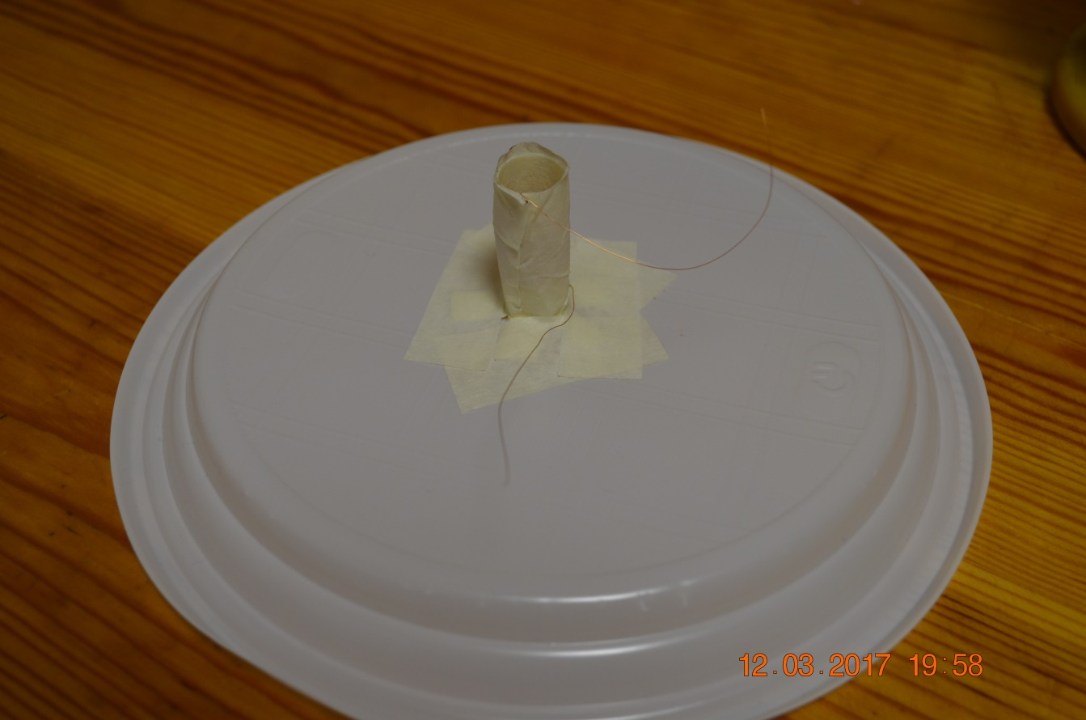

8. Клеем или двухсторонним скотчем приклеиваем магнит ко дну второй тарелки. 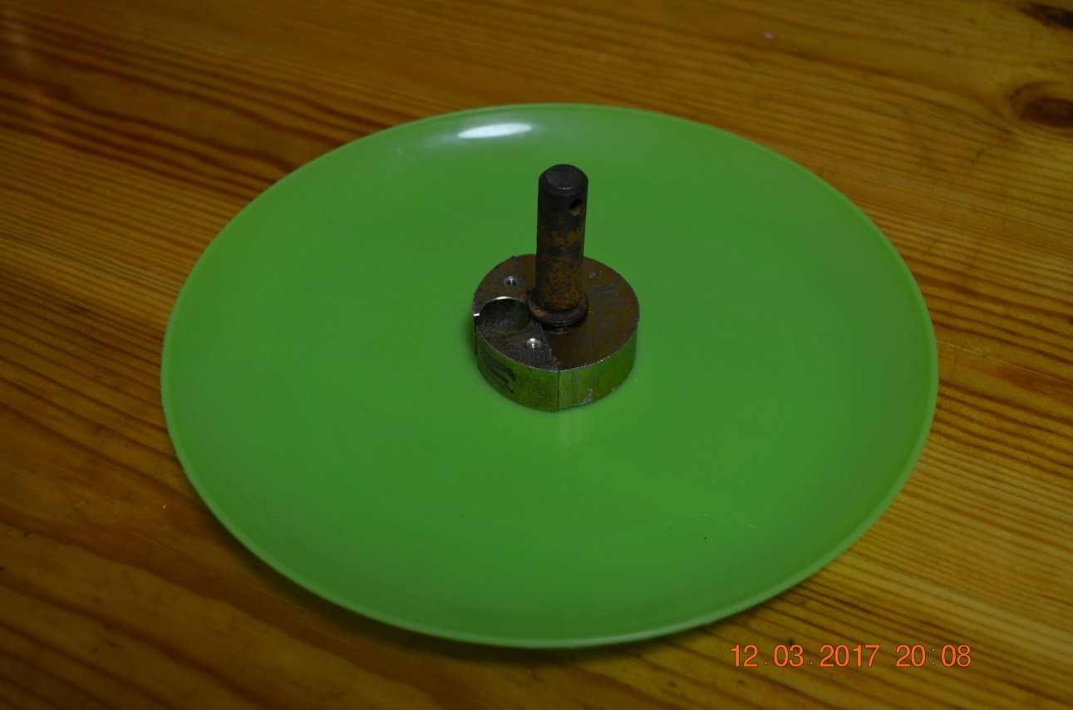

9. На магнит ставим железный цилиндр, сверху которого устанавливаем мягкую небольшую пружинку, её можно сделать из небольшого куска проволоки. 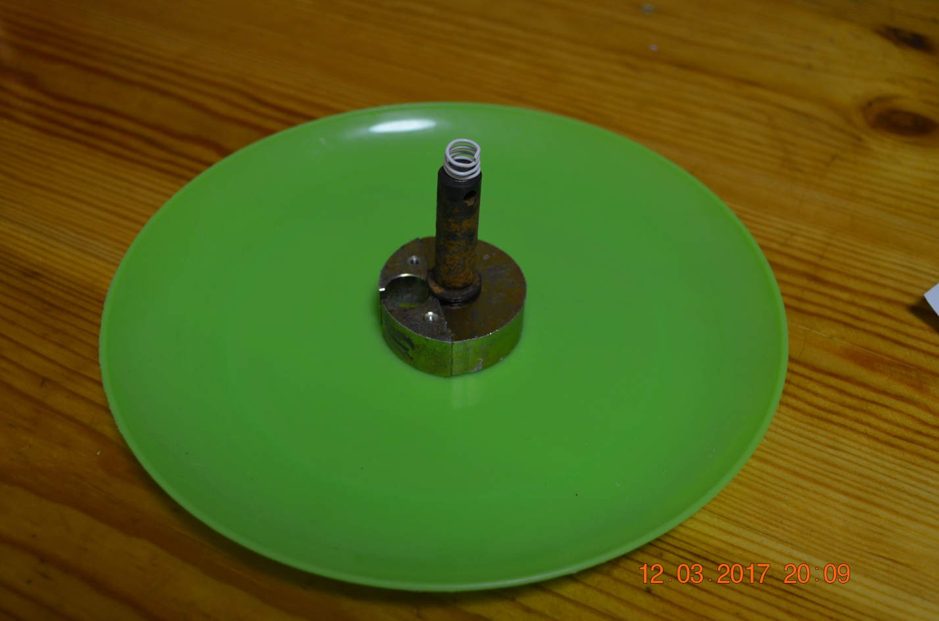

10. Из полосок бумаги делаем гармошки и прикрепляем их к тарелке с диффузором с помощью скотча.

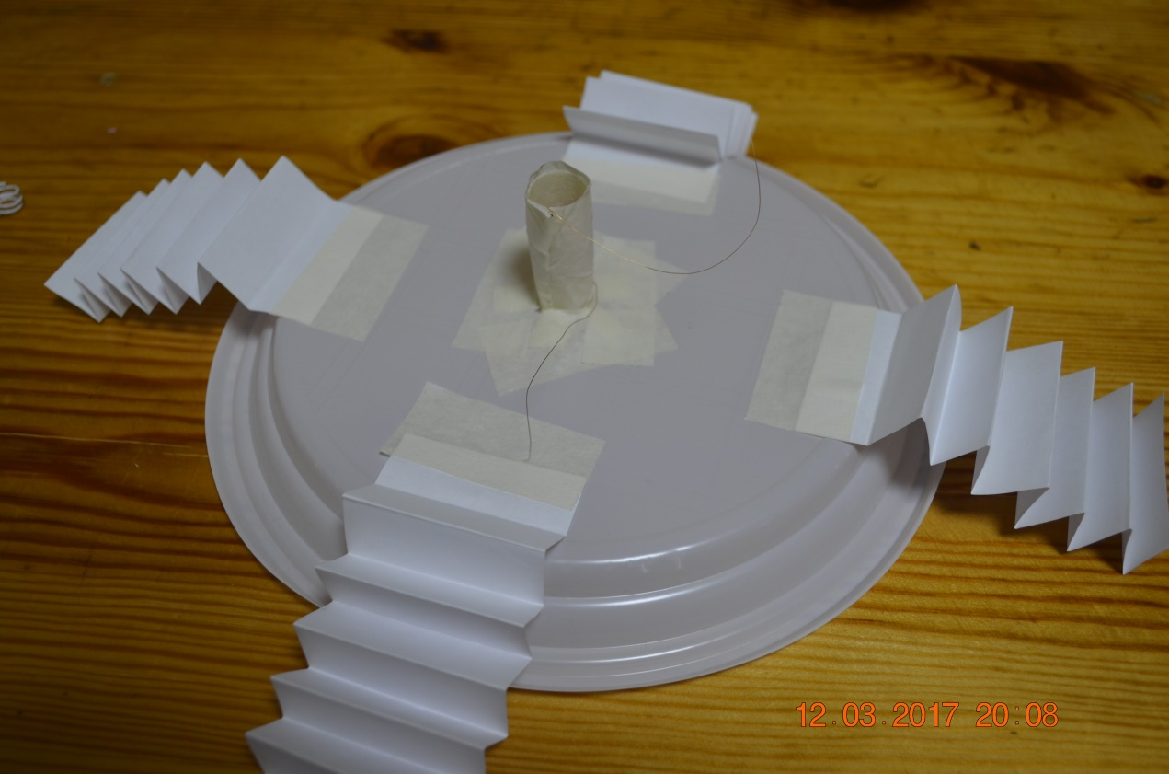

11. Надеваем диффузор с катушкой на железный цилиндр и прицепляем другие концы гармошек ко второй тарелке.

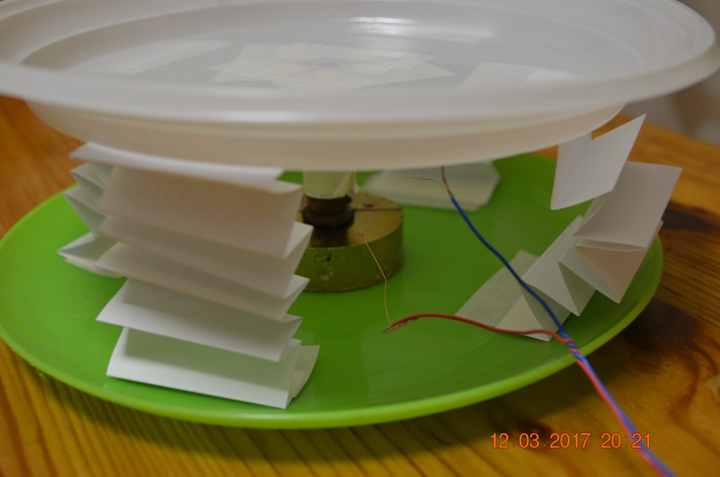

12. К выводам катушки подводим акустический выход с усилителя, предназначенные для подключения громкоговорителей.

13. Включаем усилитель, и прибавляя громкость, наслаждаемся звуком из самодельного громкоговорителя.

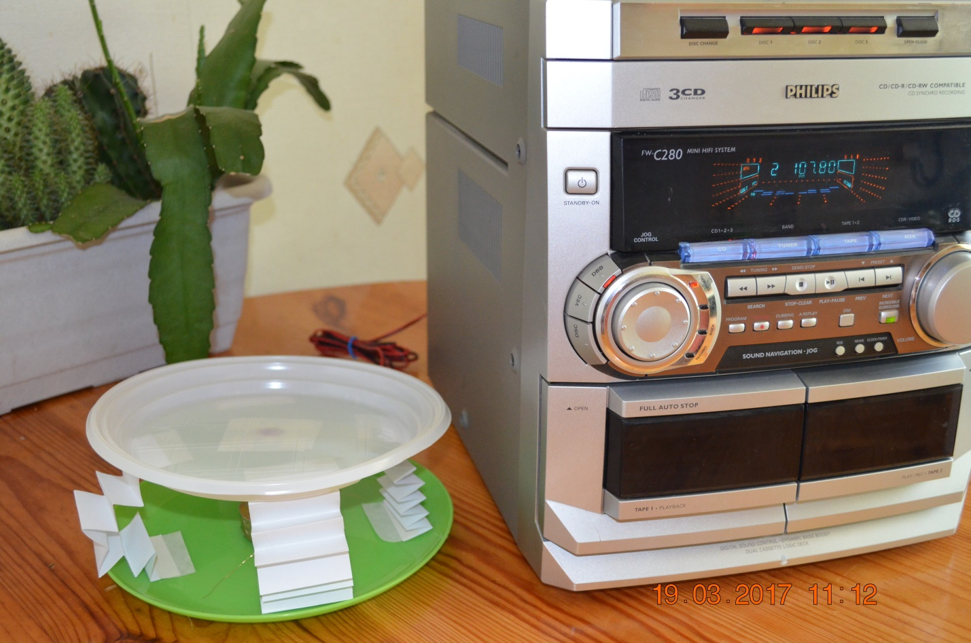

Спасибо за внимание!

Ссылка на видео: https://youtu.be/Vej_eVTm908